2014-2015学年上学期第一次段考
高二理科物理试题

一、单项选择题（每小题3分，共75分）
1．关于点电荷，下列说法中正确的是（ ）
A．只有体积很小的带电体，才能作为点电荷
B．体积很大的带电体一定不能看作点电荷
C．点电荷一定是电量很小的电荷
D．点电荷是一种理想化的模型，实际不存在
2．对于一个已经带电的物体，下列说法中正确的是（ ）
A．物体上一定有多余的电子 B．物体上一定缺少电子
C．物体的带电量一定是元电荷电量的整数倍
D．物体的带电量可以是任意的一个值
3．在静电场中（ ）
A．电场强度处处为零的区域内，电势也一定处处为零
B．电场强度处处相同的区域内，电势也一定处处相同
C．电场强度的大小跟电势差成正比
D．沿电场线的方向，电势总是不断降低的
4. 关于库仑定律，下列说法正确的是（ ）
A．库仑定律适用于点电荷，点电荷其实就是体积很小的球体
B．根据F=k，当两点电荷间的距离趋近于零时，电场力将趋向无穷大
C．若点电荷Q₁的电荷量大于Q₂的电荷量，则Q₁对Q₂的电场力大于Q₂对Q₁的电场力
D．库仑定律和万有引力定律的表达式相似，都是平方反比定律
5．下列关于电场强度的说法中正确的是（ ）
A．公式$E=\frac{F}{q}$只适用于真空中的点电荷产生的电场
B．由公式$E=\frac{F}{q}$可知，电场中某点的电场强度E与检验电荷在电场中该点所受的电场力成正比。
C．公式$E=\frac{\text{kQ}}{r^{2}}$适用于真空中点电荷产生的电场
D．公式$E=\frac{\text{kQ}}{r^{2}}$可知，在离点电荷非常靠近的地方（r→0），电场强度可达无穷大
6．根据卡文迪许的发现，假设两个带异种电荷的小球放在光滑绝缘的水平桌面上，由静止释放，在两小球碰撞之前，两球的
A．加速度逐渐变小 B．速度逐渐变小
C．库仑力逐渐变小 D．库仑力逐渐变大
7．根据库仑定律，真空中有两个点电荷，它们间的静电力为F。如保持它们间的距离不变，将其中一个的电量增大为原来的2倍，则它们间的作用力大小变为
A．F/4 B．F/2 C．F D．2F
8、下述说法正确的是 （ ）
A．根据E = F/q，可知电场中某点的场强与电场力成正比。
B．根据E = KQ/r²，可知点电荷电场中某点的场强与该点电荷的电量Q成正比。
C．根据场强叠加原理，可知合电场的场强一定大于分电场的场强。
D．电场线就是点电荷在电场中的运动轨迹
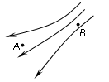
9．某电场的电场线如图所示，电场中的A、B两点的场强大小分别为E_{A}和E_{B}，由图可知（ ）
A．E_{A}＜E_{B} B．E_{A}＝E_{B}
C．E_{A}＞E_{B} D．无法比较E_{A}和E_{B}的大小
10．在电场中P点放一个检验电荷－q，它所受的电场力为F，则关于P点的电场强度E正确的说法是（ ）
A．E =F/q，方向与F相同 B．若取走－q，P点的电场强度E=0
C．若检验电荷为－2q，则E=$\frac{F}{2q}$ D．E与检验电荷无关
11．关于电场强度与电势，下列说法正确的是（ ）
A．由公式E=F/q可知E和F成正比，与q成反比
B．由公式U=Ed可知， 在匀强电场中，E为恒量，任意两点间的电势差与这两点间的距离成正比
C．电场强度为零处，电势不一定为零
D．无论正电荷还是负电荷，当它在电场中移动时，若电场力做功，它一定是从电势高处移到电势抵处，并且它的电势能一定减少
12．如图7—1所示，带箭头的曲线表示一个带负电粒子通过一个点电荷Q所产生的电场时的运动轨迹，虚线表示点电荷电场的两个等势面，下列说法正确的是 （ ）
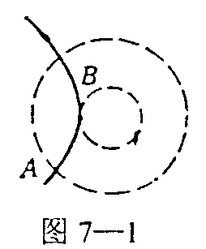
A．等势面U_{A}＜U_{B}，粒子动能E_{KA}＞E_{KB}
B．等势面U_{A}＜U_{B}，粒子动能E_{KA}＜E_{KB}
C．等势面U_{A}＞U_{B}，粒子动能E_{KA}＜E_{KB}
D．等势面U_{A}＞U_{B}，粒子动能E_{KA}＞E_{KB}
13．下面说法中正确的是 ( )
A．根据E = F/q，可知电场中某点的场强与电场力成正比。
B．根据E = U/d，可知电场中某点的场强与U成正比。
C．合电场的场强一定大于分电场的场强。
D．沿着电场线方向，电势逐渐降低。
14．关于电势和电势能下列说法中正确的是（ ）
A．在电场中，电势高的地方，电荷在该点具有的电势能就大；
B．在电场中，电势高的地方，放在该点的电荷的电量越大，它所具有的电势能也越大；
C．在电场中的任何一点上，正电荷所具有的电势能一定大于负电荷具有的电势能；
D．在负的点电荷所产生的电场中任何一点上，正电荷所具有的电势能一定小于负电荷所具有的电势能。
15．下列说法中正确的是（ ）
A．在场强较小处，电荷在该处的电势能也较小；
B．电荷在场强为零处的电势能也为零；
C．在场强相等的各点，电荷的电势能必相等；
D．在选定为零电势的位置处，任何电荷的电势能必为零。
16． 如果在电场中某两点间移动电荷量为5×10⁻⁸ C的点电荷，电场力做功6×10⁻³J，这两点间的电势差为：（ ）
A．1.2×10⁵ V B．1.0×10⁵ V C．3.0×10⁻¹¹ V D．3.0×10⁻⁵ V

17． 对于电场中A、B两点，下列说法正确的是（ ）
A．由U_{AB}＝知说明两点间的电势差U_{AB}与电场力做功W_{AB}成正比，与移动电荷电量q成反比
B．A、B两点间的电势差等于将正电荷从A点移到B点电场力所做的功
C．将1C正电荷从A点移到B点，电场力做1 J的功，这两点间的电势差为1V
D．电荷由A点移到B点的过程中，除受电场力外，还受其它力的作用，电荷电势能的减少量就不再等于电场力所做的功
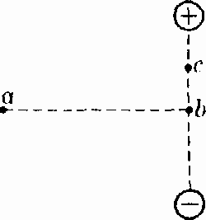
18．等量异种点电荷的连线和其中垂线如图所示，现将一个带负电的检验电荷先从图中a点沿直线移到b点，再从b点沿直线移到c点．则检验电荷在此全过程中：
A．所受电场力的方向将发生改变 B．所受电场力的大小恒定
C．电势能一直减小 D．电势能先不变后减小
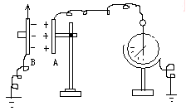
19．在图所示的实验装置中，平行板电容器的极板A与一灵敏静电计相接，极板B接地，若极板B稍向上移动一点，由静电计指针变化作出平行板电容器电容变小的结论的依据是：（ ）
A．两极板的电压不变，极板上的电荷量变小
B．两极板的电压不变，极板上的电荷量变大
C．极板上的电荷量几乎不变，两板间的电压变小
D．极板上的电荷量几乎不变，两板间的电压变大
20．为了防止雷电造成人们生命和财产的损失，下列做法中，正确的是
A．在旷野遇到雷电，应远离高大树木和建筑物，撑起雨伞避雨
B．在游泳时遇到雷电，应马上闭气，潜入水中
C．在家中听到雷声时，应关闭电视机、音响等用电器并拔出插头
D．当感觉到身体有电荷时，如头发竖起、皮肤有显著颤动感时，应尽快打手机求救
21．静电在我们生活中应用很广泛，下列不属于静电应用的是
A．利用静电把空气电离，除去烟气中的粉尘
B．利用静电吸附，将涂料微粒均匀地喷涂在接地金属物体上
C．利用静电放电产生的臭氧，进行杀菌
D．利用运油车尾部的铁链将油与油筒摩擦产生的静电导走
22．一粗细均匀的镍铬丝，截面直径为d，电阻为R。把它拉制成直径为d／10的均匀细丝后，它的电阻变为 [ ]
A．R／1000 B．R／100 C．100R D．10000R
23．一根阻值为R的均匀电阻丝，长为L，横截面积为S，设温度不变，在下列哪些情况下其电阻值仍为R？ [ ]
A．当L不变，S增大一倍时 B．当S不变，L增大一倍时
C．当L和S都缩为原来的时 D．当L和横截面的半径都增大一倍时。
24．有长度相同，质量相同，材料不同的金属导线A、B各一根。已知A的密度比B的大，A的电阻率比B的小。则A、B两根导线的电阻为 [ ]
A．R_{A}＞R_{B} B．R_{A}＜R_{B} C．R_{A}= R_{B} D．无法判断
25．一只白炽灯泡，正常发光时的电阻为121Ω，当这只灯泡停止发光一段时间后的电阻应是 [ ]
A．大于121Ω B．小于121Ω C．等于121Ω D 无法判断
二、双项选择题（每小题4分，共20分）
26．关于元电荷和点电荷的理解正确的是( )
A．元电荷就是电子 B．元电荷是表示跟电子所带电量数值相等的电量
C．体积很小的带电体就是点电荷 D．点电荷是一种理想化模型
27．如图所示，带箭头的线表示某一电场的电场线。在电场力作用下，一带电粒子（不计重力）经A点飞向B点，径迹如图中虚线所示，下列说法正确的是( )
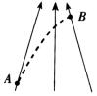
A．粒子带正电
B．粒子在A点加速度小
C．粒子在B点动能大
D．A、B两点相比，B点电势较低
28．在方向水平向左，大小E＝100V/m的匀强电场中，有相距d=2cm的a、b两点，现将一带电荷量q=3×10⁻¹⁰C的检验电荷由a点移至b点，该电荷的电势能变化量可能是( )
A．0 B．6×10⁻⁹J C．6×10⁻¹⁰J D．6×10⁻⁸J
29．两个用相同材料制成的半径相等的带电金属小球（可看成点电荷），其中一个球的带电量的绝对值是另一个的5倍，当它们静止于空间某两点时，静电力大小为F。现将两球接触后再放回原处，则它们间静电力的大小可能为（ ）
A． B． C． D．
30．关于电场力和电场强度，以下说法中不正确的是（ ）
A．一点电荷分别处于电场中的Ａ、B两点，电荷受到的电场力大则该处场强大
B．在电场某点如果没有试探电荷，则电场力为零，电场强度也为零
C．电场中某点场强为零，则试探电荷在该点受到的电场力为零
D．一试探电荷在以一个点电荷为球心、半径为r的球面上各点所受电场力相同

三、计算题（共5分）
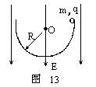
31. 如图所示，一个半径为R的绝缘光滑半圆环，竖直放在场强为E的匀强电场中，电场方向竖直向下．在环壁边缘处有一质量为m，带有正电荷q的小球，由静止开始下滑，求
（1）小球经过最低点时的速度大小；
（2）小球经过最低点时对环底的压力．

2014～2015学年上学期第一次段考
高二理科物理答卷
三、计算题（共5分）
31. 如图所示，一个半径为R的绝缘光滑半圆环，竖直放在场强为E的匀强电场中，电场方向竖直向下．在环壁边缘处有一质量为m，带有正电荷q的小球，由静止开始下滑，求
（1）小球经过最低点时的速度大小；
（2）小球经过最低点时对环底的压力．

高二物理第一次段考物理试题 答案
一、单项选择题

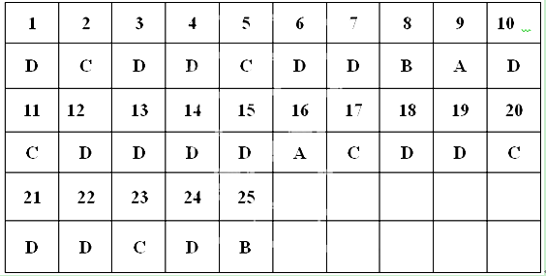
二、双项选择题
26 | 27 | 28 | 29 | 30
BD | BD | AC | BD | BD
三、计算题
（1）v=Error: Reference source not found 2分
（2）N=3mg+3Eq 2分 方向竖直向下 1分

